Отчет по лабораторной работе №2

Простейший вариант

Дмитрий Сергеевич Кулябов

Содержание

Список иллюстраций

Список таблиц

# 1 Цель работы

Целью работы является изучить идеологию и применение средств контроля версий. Приобрести практические навыки по работе с системой git.

# 2 Задание

1. Настройка GitHub
2. Базовая настройка git
3. Создание SHH ключа
4. Создание рабочего пространства и репозитория курса на основе шаблона
5. Создание репозитория курса на основе шаблона
6. Настройка каталога курса

# 3 Теоретическое введение

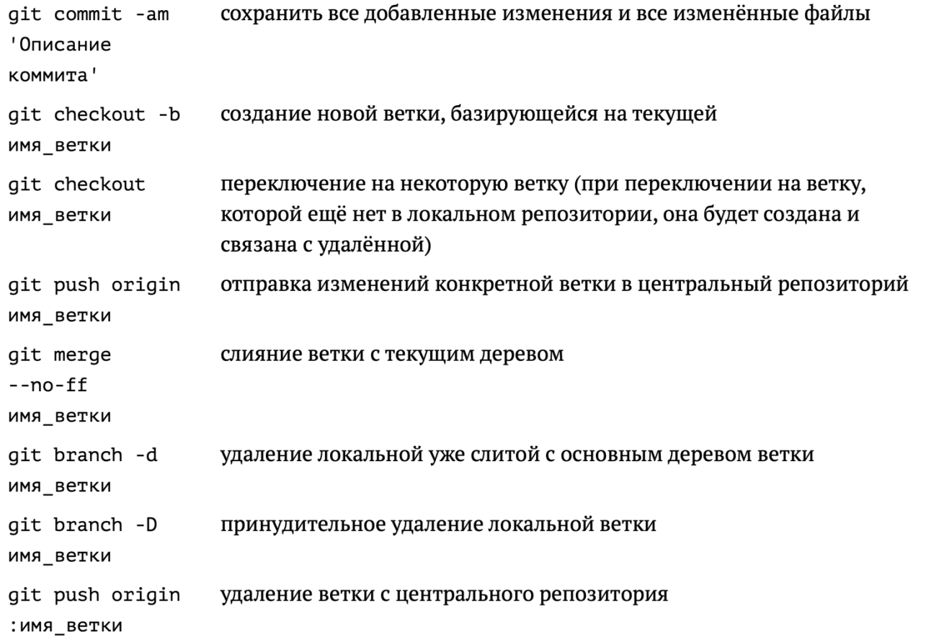 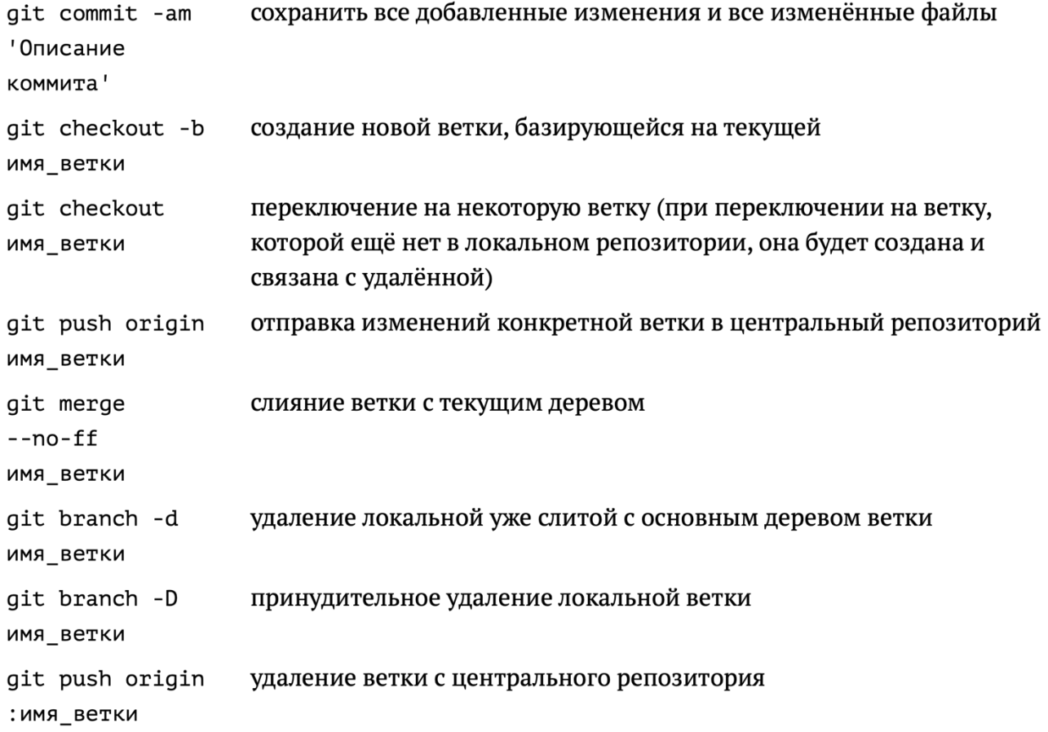

# 4 Выполнение лабораторной работы

Учетная запись github у меня уже была поэтому пропускаю этот шаг. Произвожу первоначальную настройку git. (Рис. 3, Рис. 4) 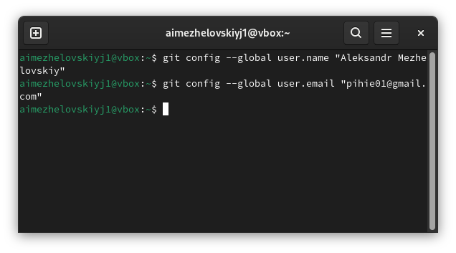 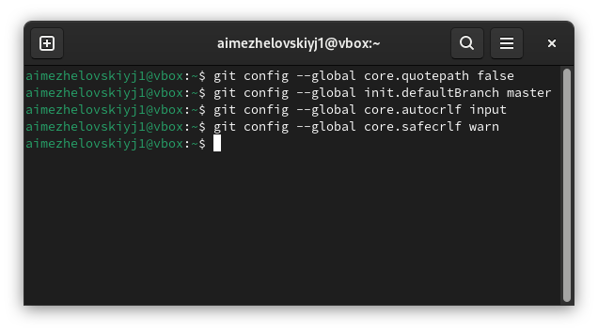 Создаю ключ ssh. (Рис. 5) 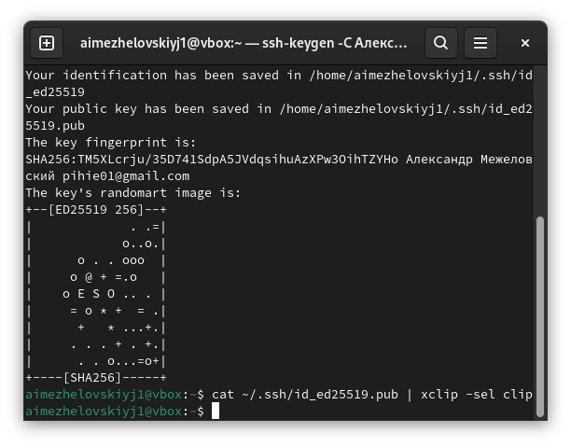 Создаю директорию в которой будет храниться копия репозитория. (Рис. 6) 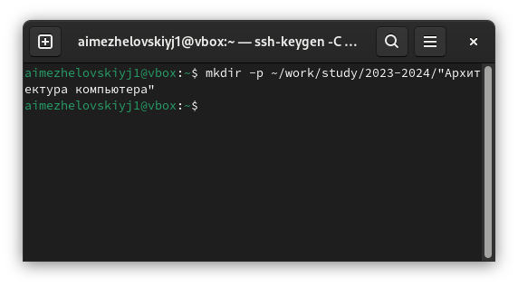 Клонирую репозиторий в раннее созданную папку. (Рис. 7) 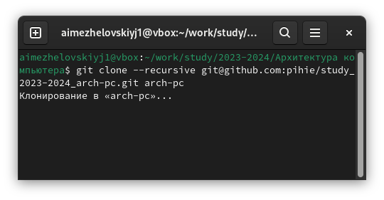 Создаю необходимые каталоги. (Рис. 8) 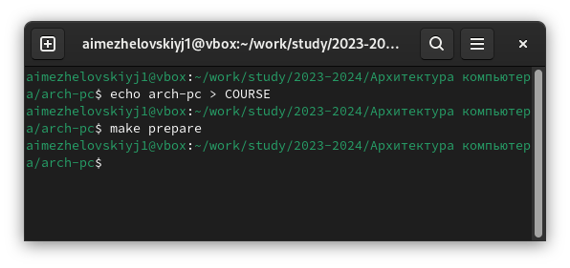 Сохраняю проделанные изменения, отправляю файлы на сервер. (Рис. 9) 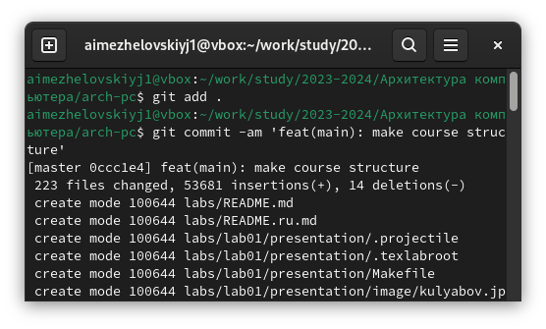

# 5 Выполнение самостоятельной работы

Самостоятельная работа предполагает загрузку этой лабораторной работы на github, поэтому не смогу прикрепить фото. Но вот как это делается на примере прошлой лабораторной работы. (Рис. 10) 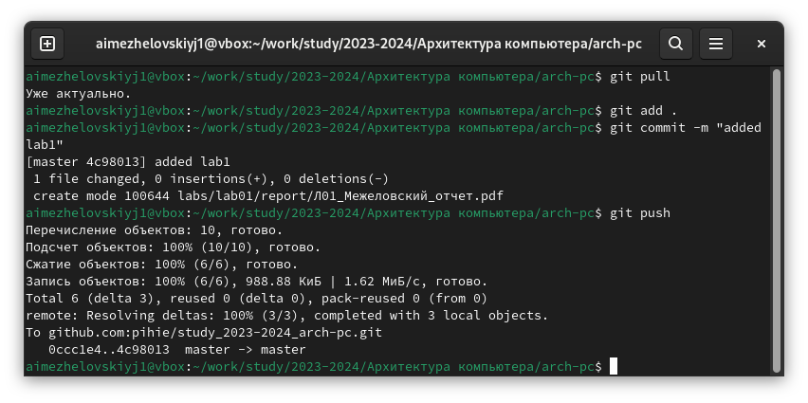

# 6 Выводы

Во время данной работы я изучил идеологию и применение средств контроля версий. Приобрел практические навыки по работе с системой git.